
Istituto Tecnico Industriale Statale "Fedi-Fermi" - Pistoia
LABORATORIO DI SISTEMI E RETI
a.s 2025/2026

Gruppo 3IA (num)
Nomi dei componenti del gruppo: Ilari Tommaso, Piras Gabriele

Titolo Esercitazione HTML Adventure
Data: 8 Ottobre 2025
Data | Ore | Luogo | Nomi dei componenti del gruppo
8/10/2025  15/10/2025  22/10/2025  29/10/2025  03/11/2025  21/10/2025  25/10/2025  27/10/2025 | 2  2  2  1 ½  2  2  2  2 | LATET  LATET  LATET  Casa  Casa  Casa  Casa  Casa | Ilari Tommaso, Piras Gabriele  Ilari Tommaso, Piras Gabriele  Ilari Tommaso, Piras Gabriele  Ilari Tommaso, Piras Gabriele  Ilari Tommaso  Piras Gabriele  Ilari Tommaso, Piras Gabriele  Ilari Tommaso, Piras Gabriele
Data: 05/11/2025

Ilari Tommaso Piras Gabriele



Indice generale
Analisi generale del problema 3
Funzioni del programma 3
Il Gioco ha un funzionamento molto intuitivo, su ogni pagina verranno presentati dei pulsanti con delle scritte che rappresentano le azioni o il luogo in cui vi dirigeranno. 3
CODICE DEL PROGRAMMA 4
HTML 4
JavaScript 4
CSS: 4
TEST DATA SET 5
LINKOGRAFIA 9

Analisi generale del problema
Il problema nasce dalla richiesta di creare una esperienza di gioco di avventura sfruttando le risorse dell’HTML, CSS e JavaScript, con i vincoli di dover creare almeno 16 locazioni, ognuna con delle caratteristiche, dicesi: interagibili, cioè con dei bottoni che portano a altre stanze oppure fanno azioni, che iniziano scontri, oppure che portano a locazioni trappola dove il gioco finisce.

INDICE

Funzioni del programma

Il Gioco ha un funzionamento molto intuitivo, su ogni pagina verranno presentati dei pulsanti con delle scritte che rappresentano le azioni o il luogo in cui vi dirigeranno.
I combattimenti funzionano a modo simile, una volta iniziato potrete vedere le vite vostre e dell’avversario (in basso a destra e in alto a sinistra rispettivamente) e in basso avrete 3 bottoni con ciascuno scritto “sasso”, “carta” e “forbici” e una volta premuto uno vi verrà comunicato se avete vinto, perso oppure pareggio pareggiato.
L’ambientazione del gioco è basata su un ambiente reale, le foto usate come sfondo sono la casa di uno dei creatori (Tommaso Ilari).
Non ci sono effetti sonori nel gioco, è effettivamente muto.
È possibile sbloccare 2 finali, entrambi a libera interpretazione del giocatore.

INDICE

CODICE DEL PROGRAMMA
Il codice del programma è diviso in 3 parti: JavaScript, CSS e HTML, ognuno dei quali in sottocartelle separate

HTML

Quasi tutti i file html si compongono di un semplice layout, hanno tutti uno sfondo che trovano in una cartella chiamata “immagini”, hanno di solito una TextBox, dicesi una casella di testo in basso con della narrazione, e hanno dei bottoni che puoi cliccare per avanzare con il gioco o iniziare una battaglia.
Sostanzialmente, servono a dichiarare immagini bottoni e scritte, vengono poi formattate dal CSS e fatte funzionare dal js.

All’inizio di ogni file si potrà anche trovare queste 2 linee di codice:

Sono i riferimenti ai 2 file contenenti il javascript e il CSS necessari per rendere le pagine interattive e con uno stile non standard.

In alcune delle pagine, possiamo trovare anche dello script. Lo script che si trova in queste pagine è specifico per ogni pagina o deve essere eseguito quando la pagina viene caricata. Questo per evitare di allungare troppo il file .js con funzioni che vengono richiamate in solo una pagina.
Lo stesso non è stato fatto per il CSS

JavaScript

Il JavaScript è organizzato diversamente: le funzioni necessarie a più pagine, come apri() e sassoCartaForbici(), vengono messe dentro il file .js.

Oltre alle già accennate funzioni, nel file .js, vengono dichiarate alcune variabili di stato essenziali al gameplay.

CSS:

Lo stile delle pagine è definito in 3 file: in uno sono definiti i bottoni, in un altro sono caricati i font utilizzati, e nell’ultimo sono definiti vari elementi.

I bottoni hanno una classe generale che ne definisce lo stile, che deve essere unifrme, ma hanno anche molti ID, uno per ogni bottone; questi servono a specificare soprattutto dimensione e posizione.

Riguardo alla scritta del menu con i font che si alternano, vengono dichiarati in un file loro in questo modo:

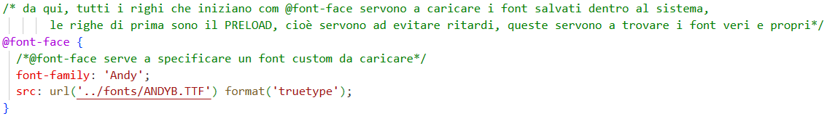
Sono tutte uguali, cambia solo il nome del font.
Vengono anche Pre-caricati dentro l’HTML perché cosi da meno problemi. Senza il pre-caricamento potrebbe saltare qualche font o addirittura non visualizzarli proprio:

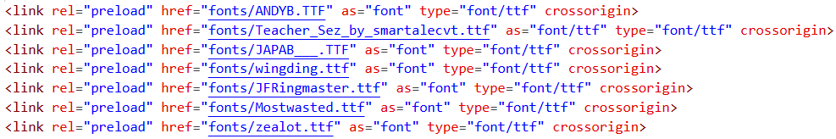
INDICE

TEST DATA SET
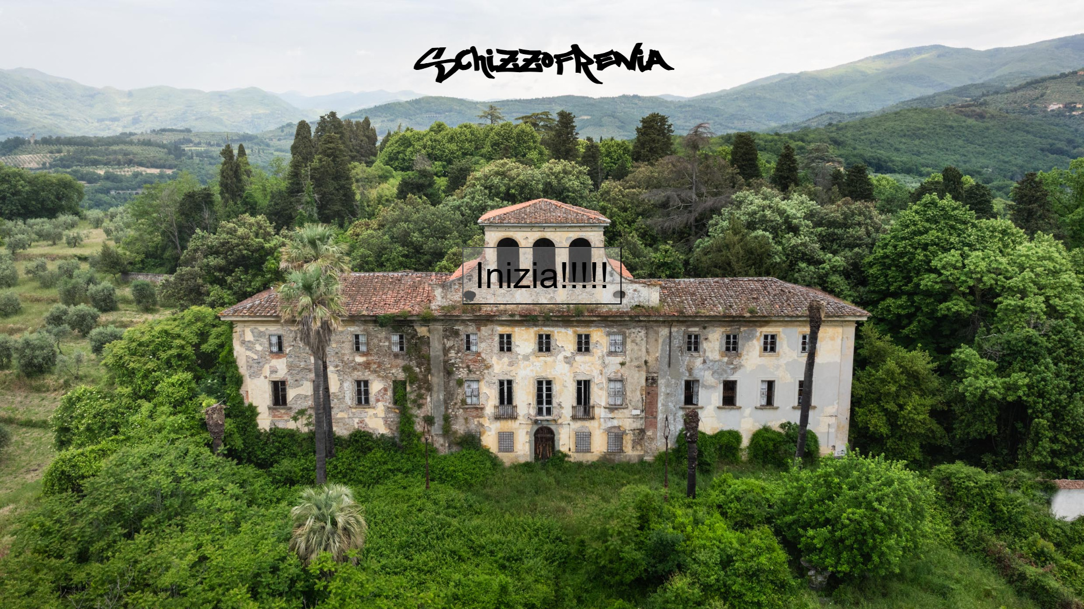
Menu iniziale:

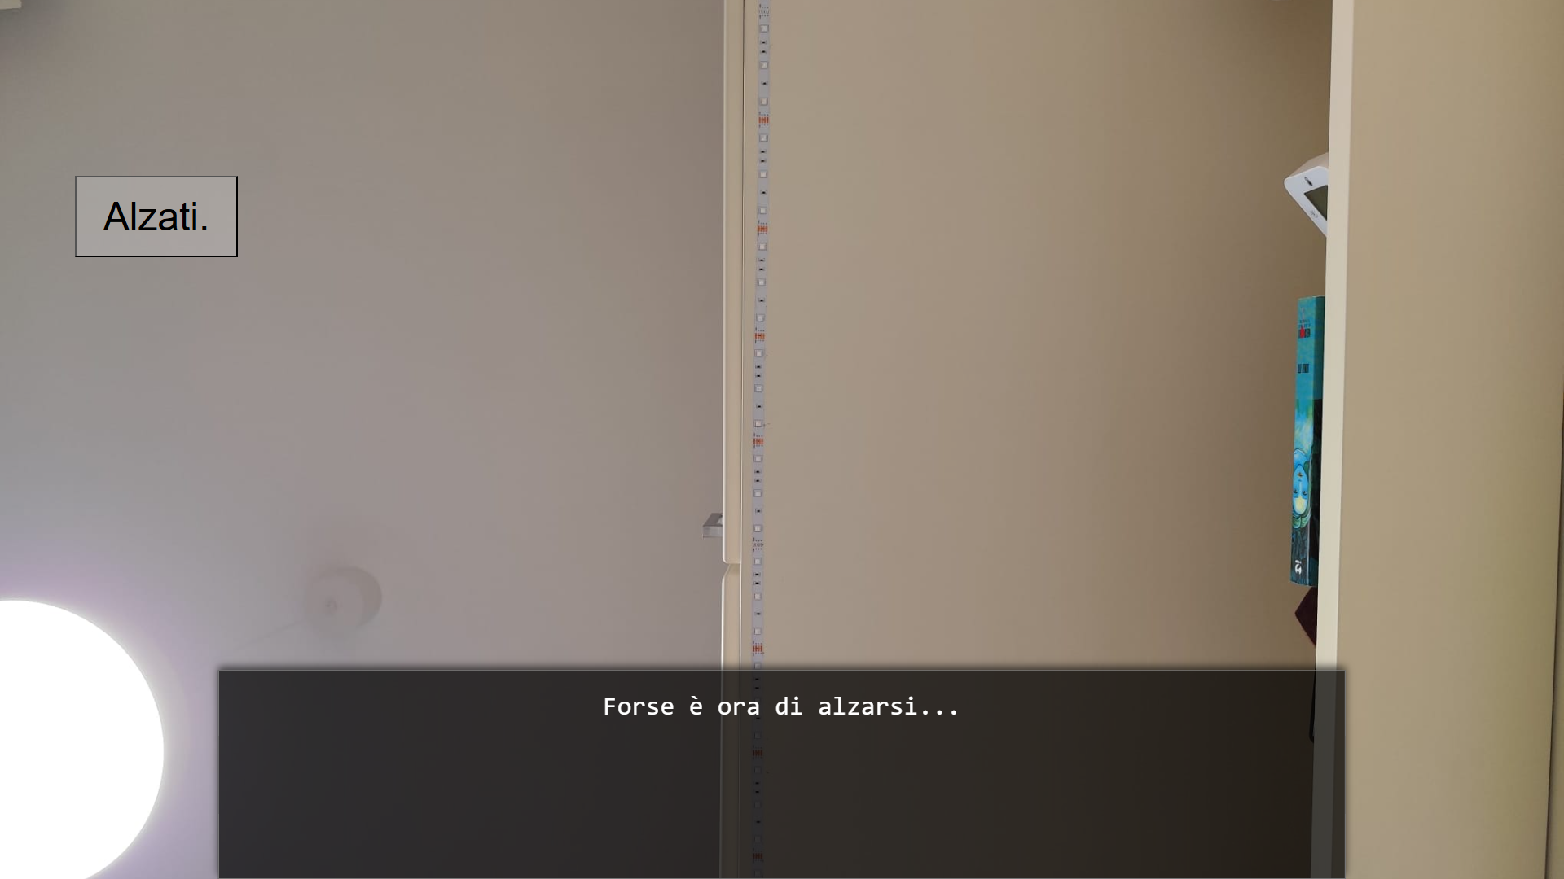
Prima schermata del gioco.

Dopo aver premuto il tasto “Alzati.”:
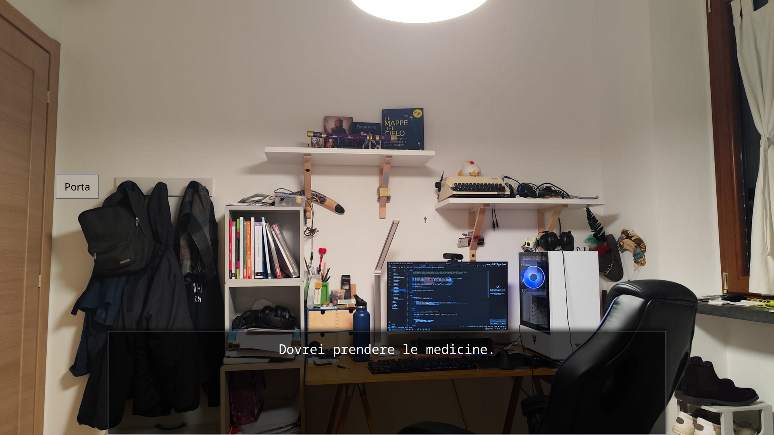
Se si preme il tasto “Porta” si avvia uun combattimento:
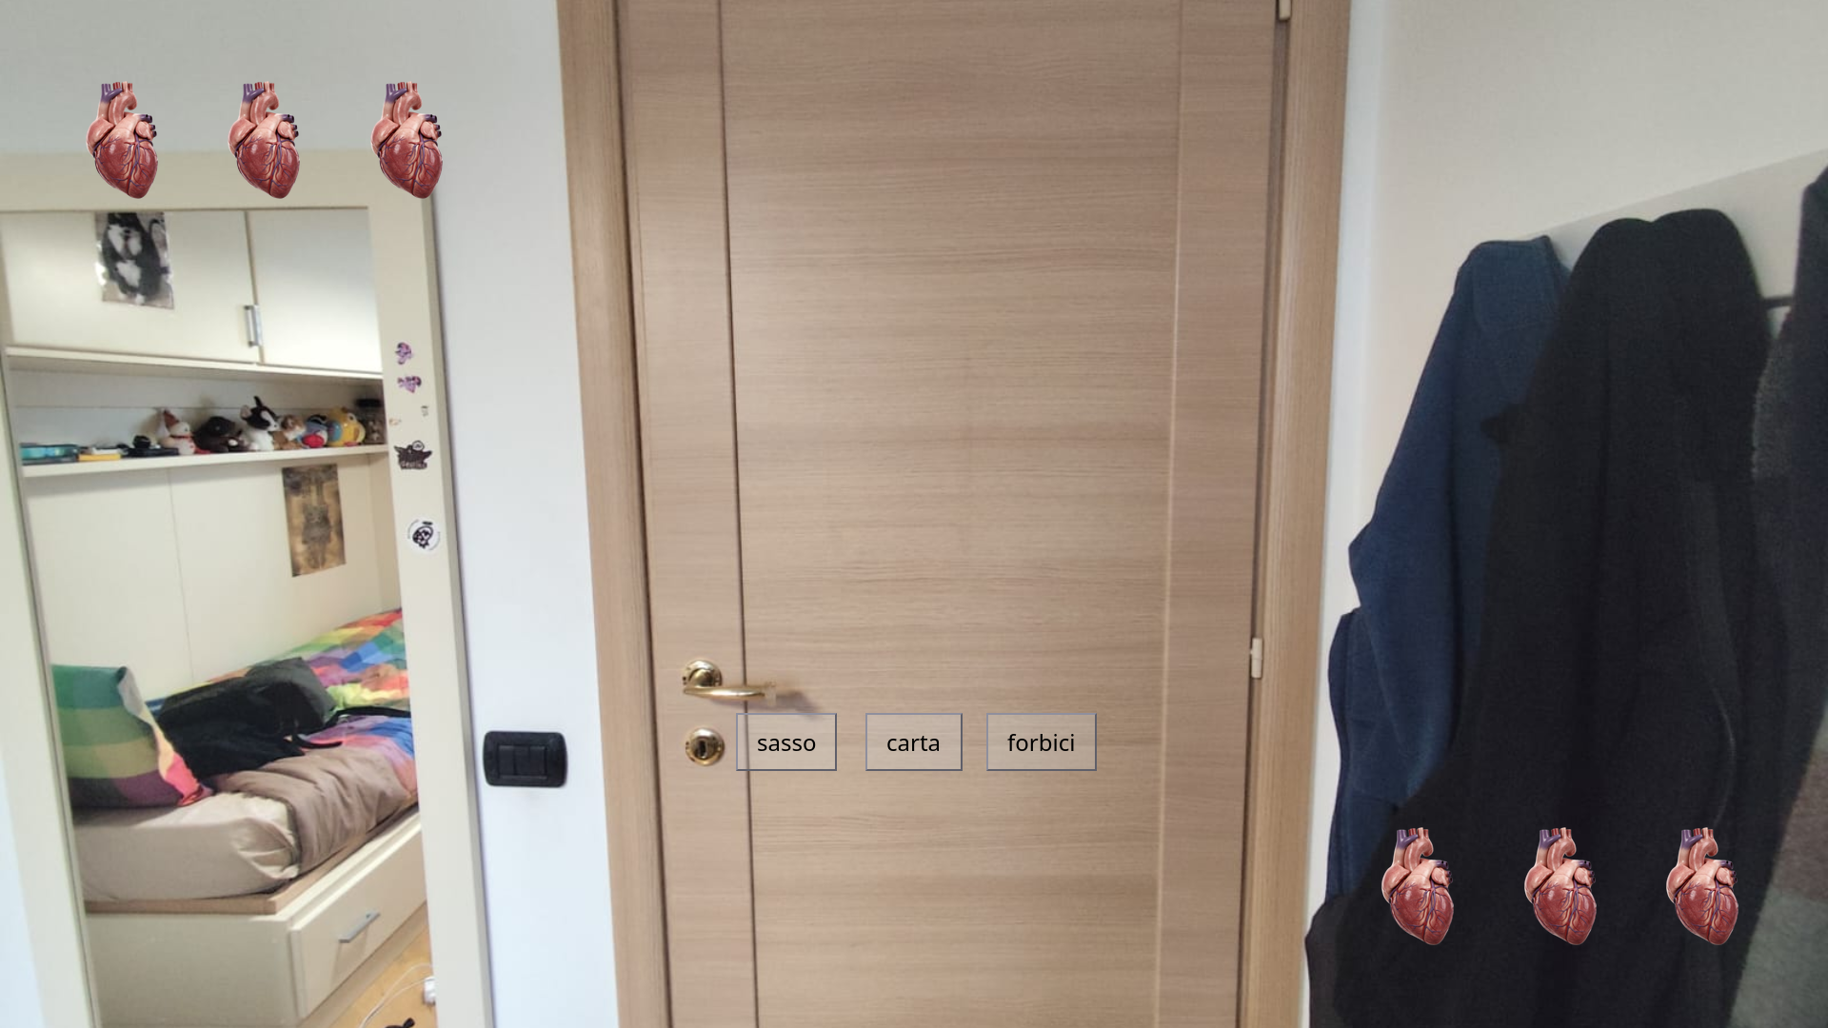
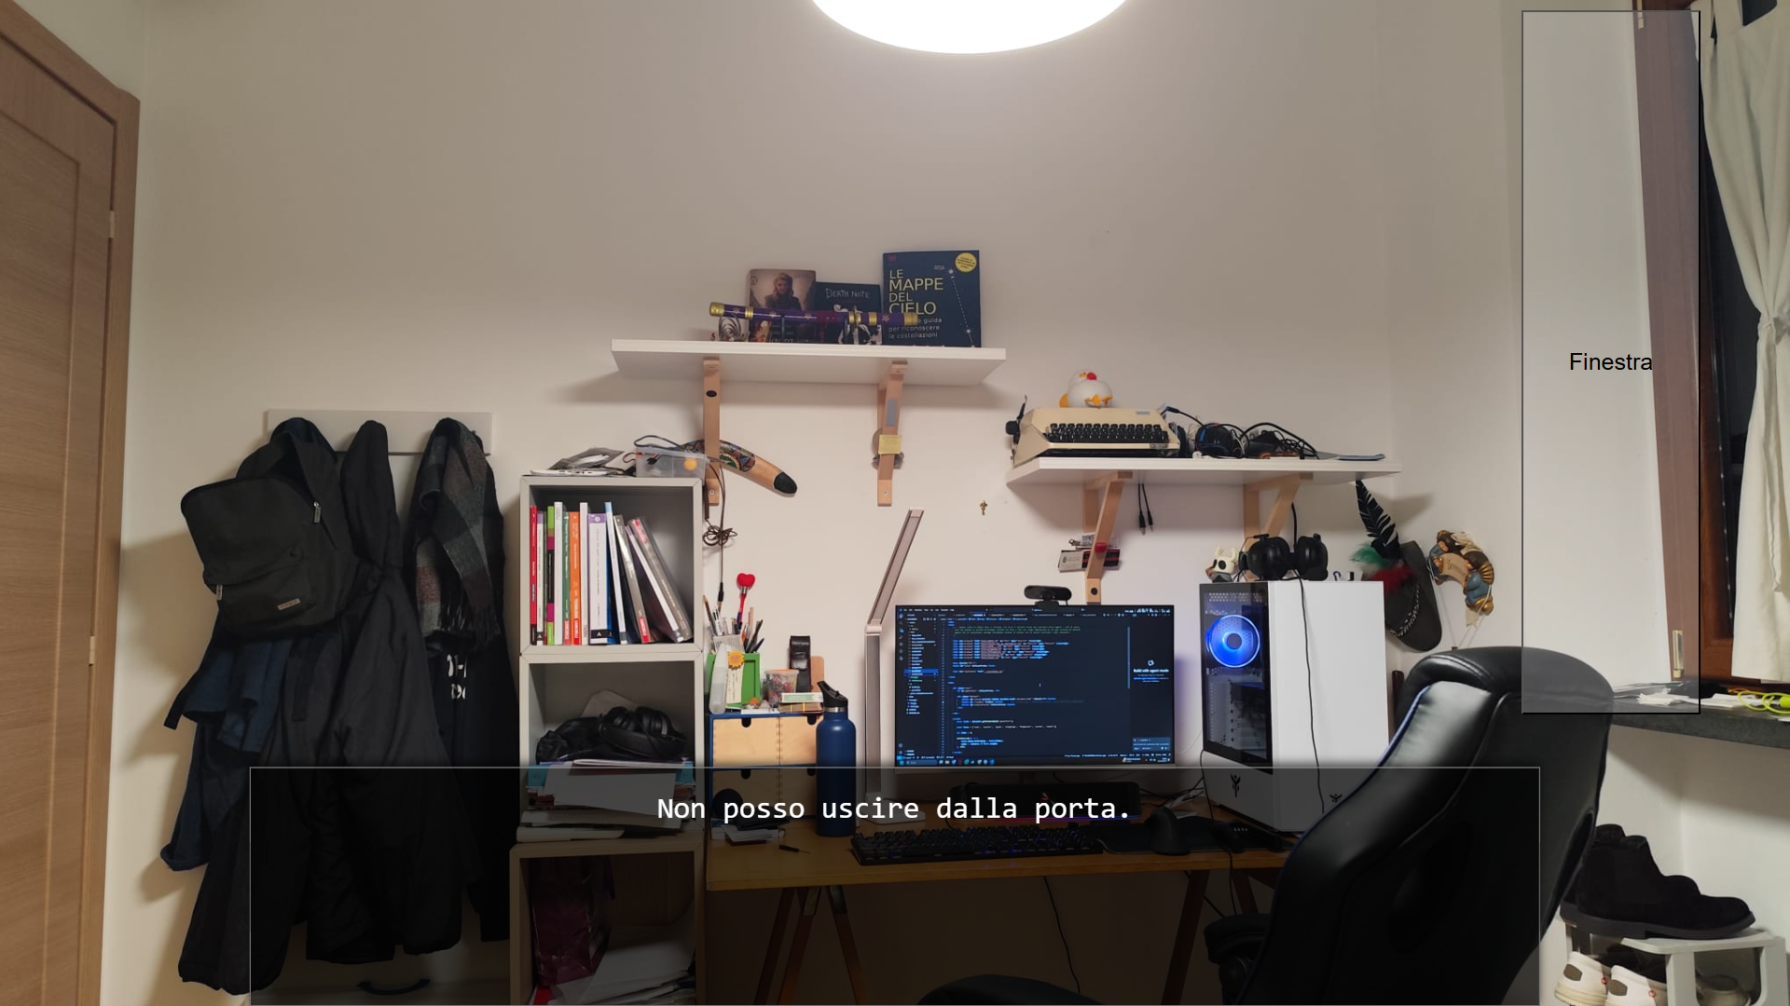
Se si perde veniamo riportati nella locazione precedente e non possiamo più affrontare la porta. Viene reso visibile il già presente bottone per uscire dalla finestra:

Uscendo dalla finestra si dovrà affrontare un altro combattimento:
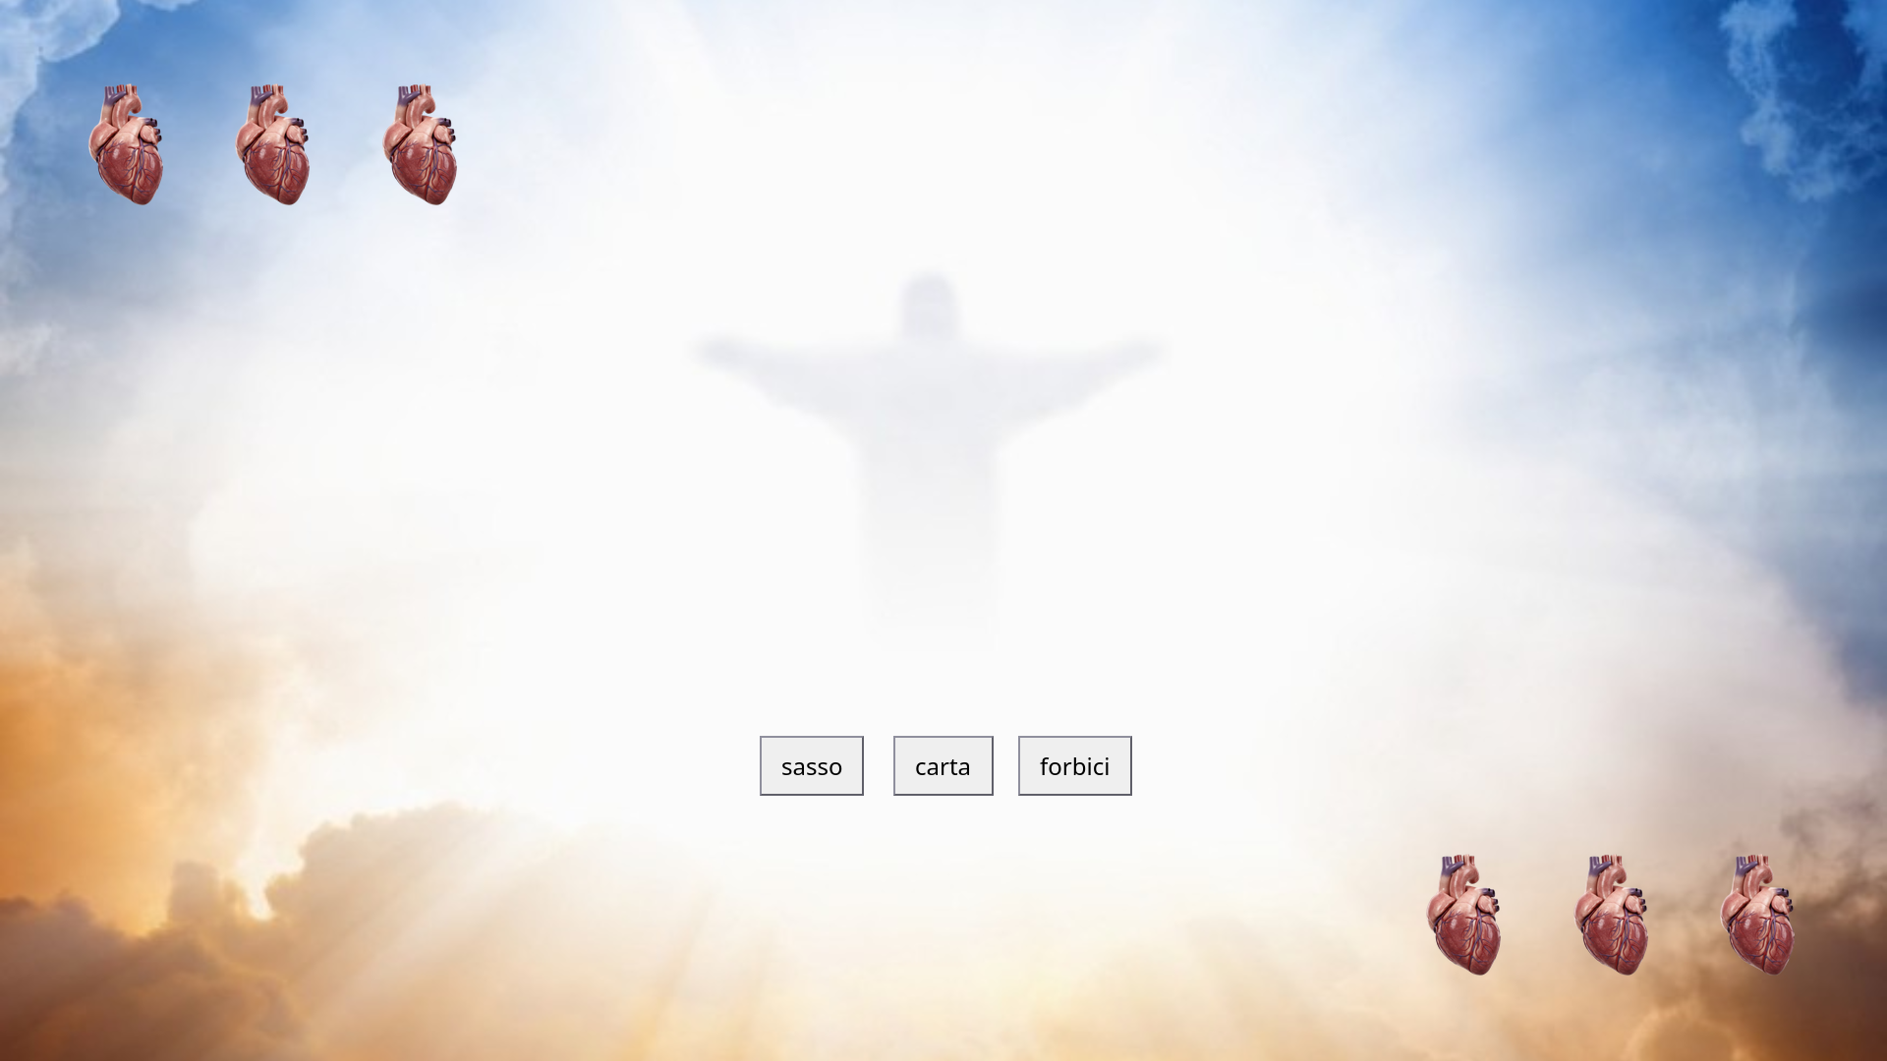
Questa volta, se perdiamo, incontreremo uno dei finali:
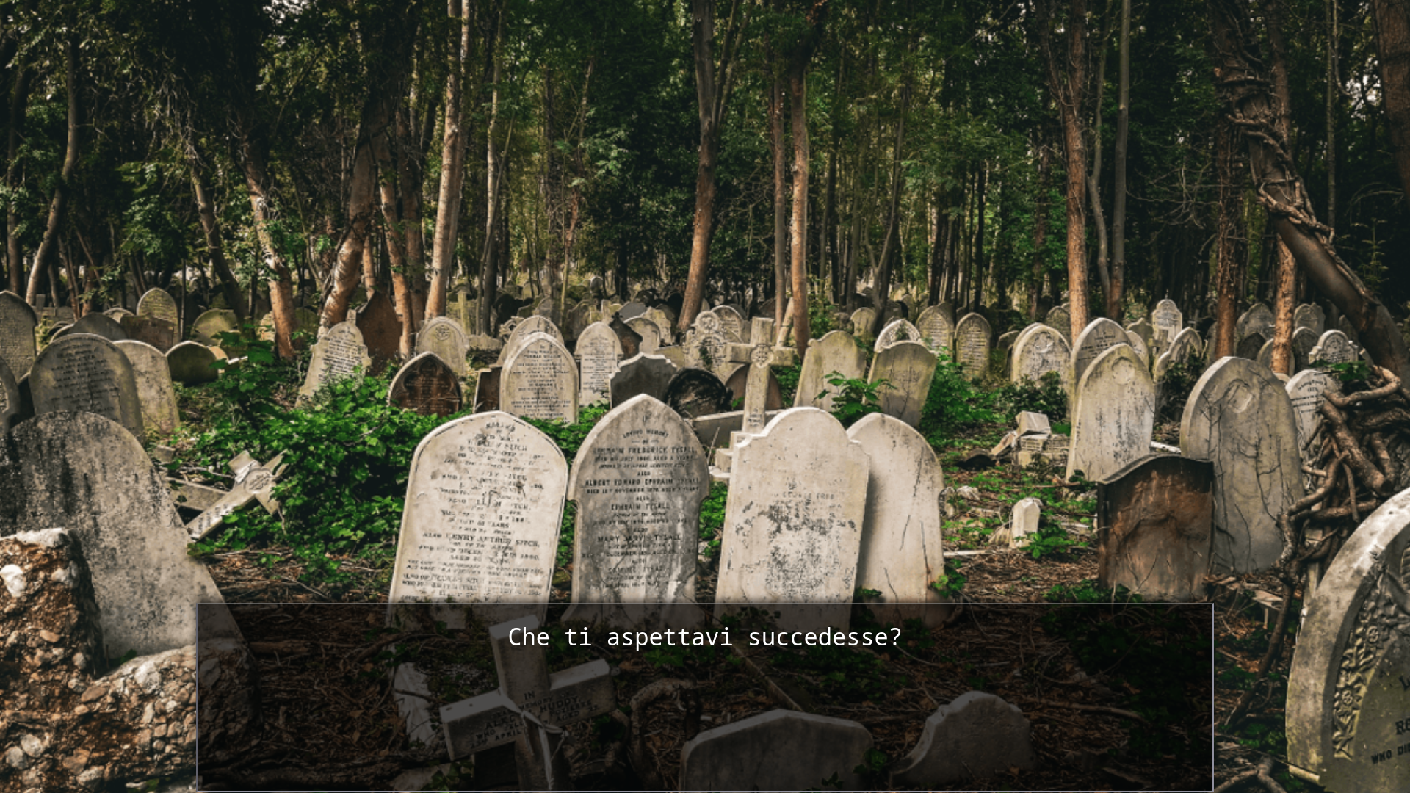
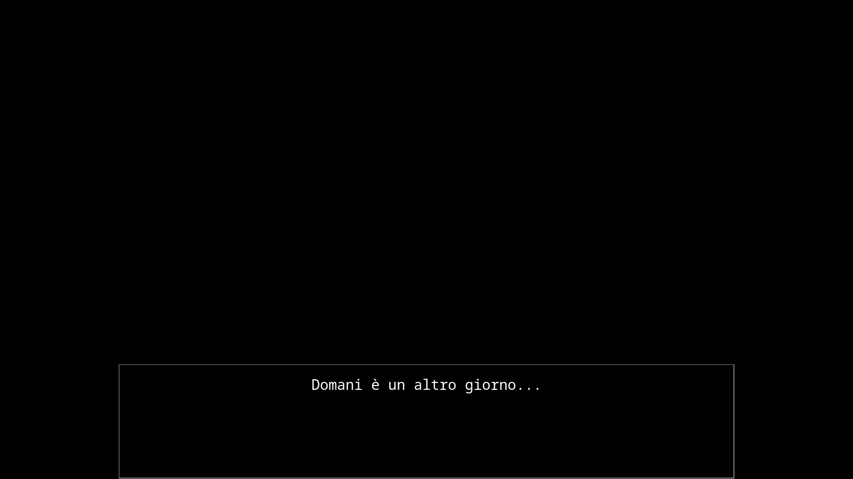
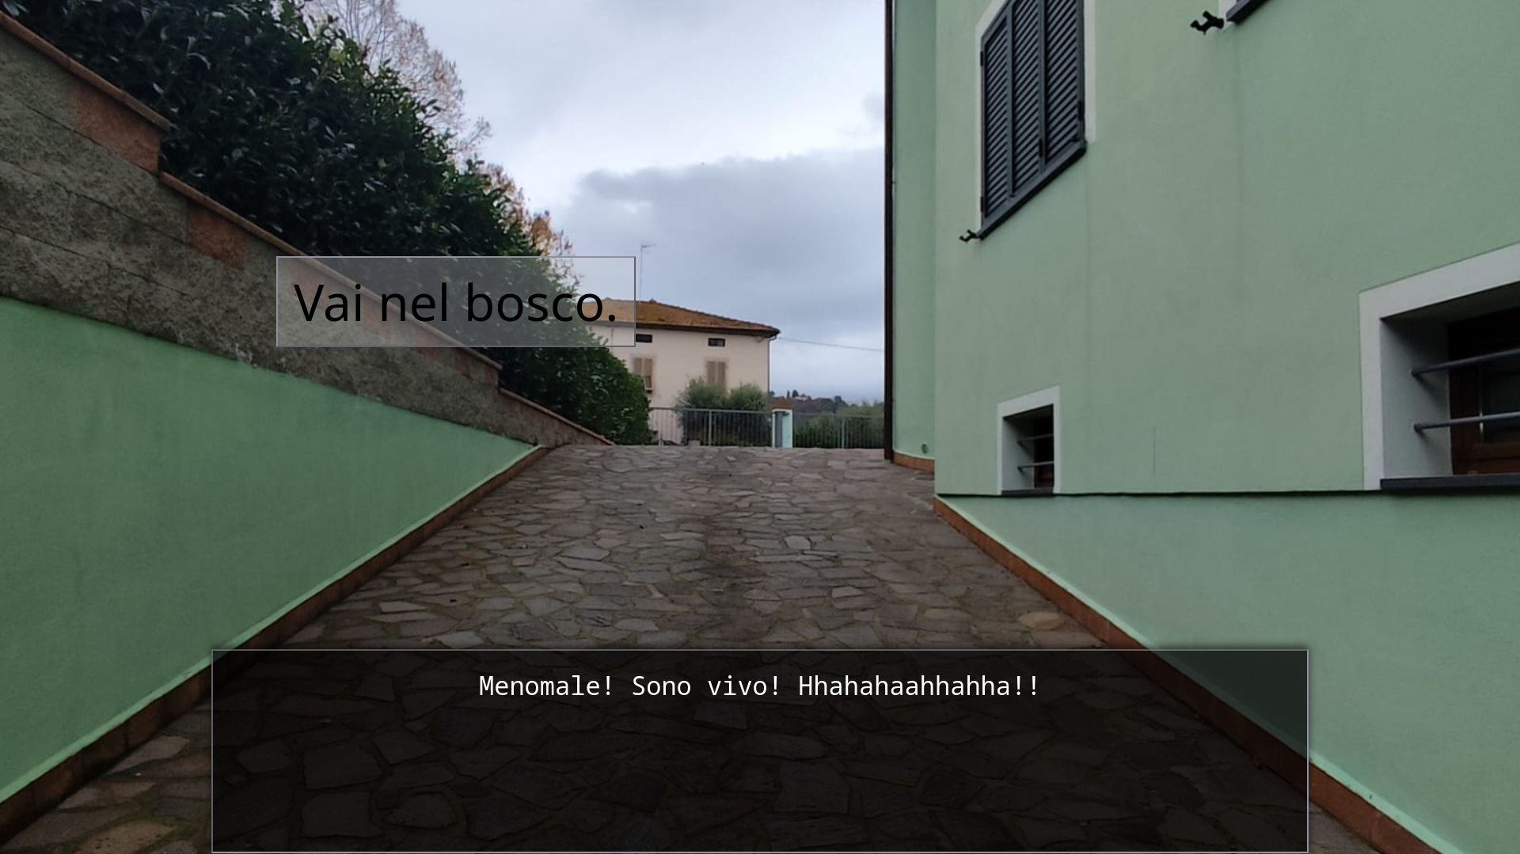
Se invece vinciamo, verremo reindirizzati su questa pagina:

Che porterà inevitabilmente al secondo finale:
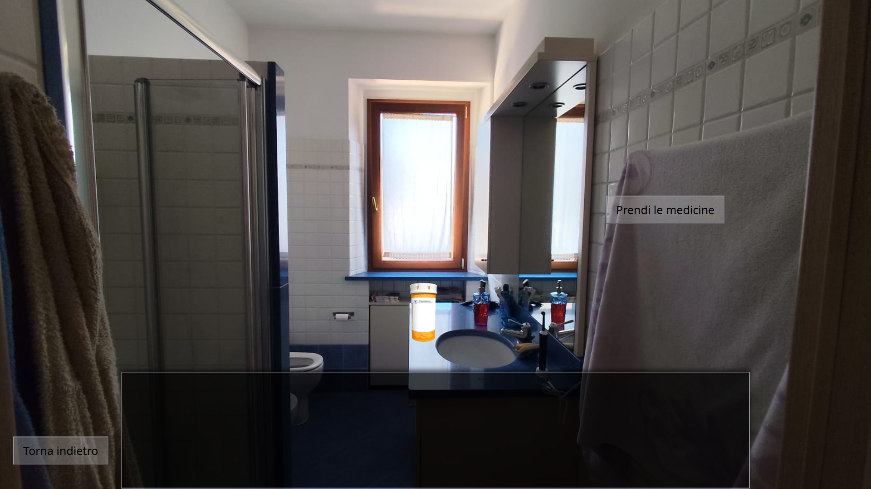
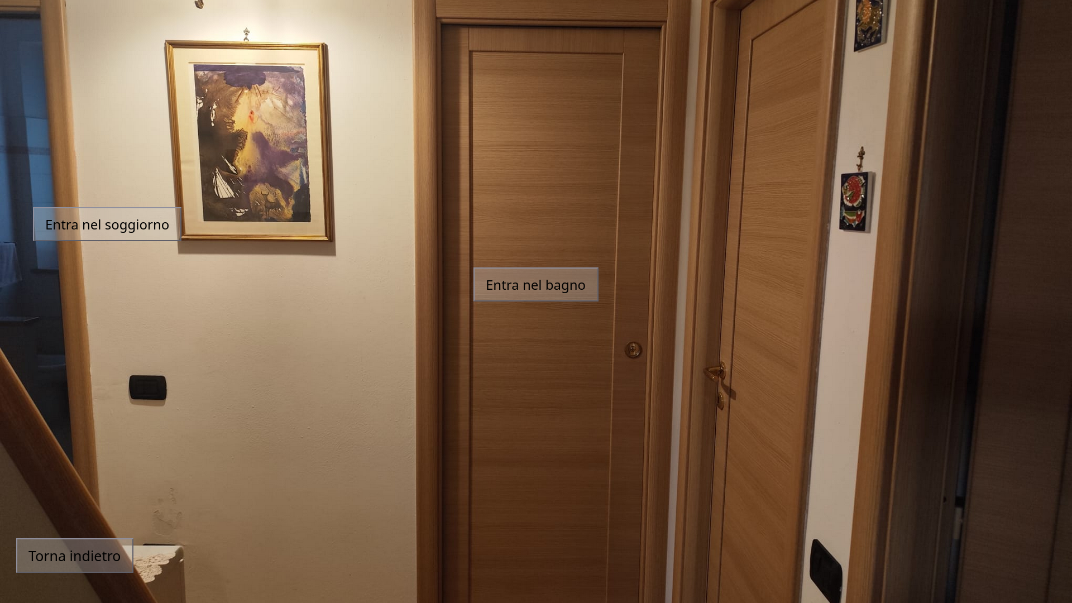

Se invece vinciamo contro la porta avremo la possibilità di raggiungere altre locazioni:
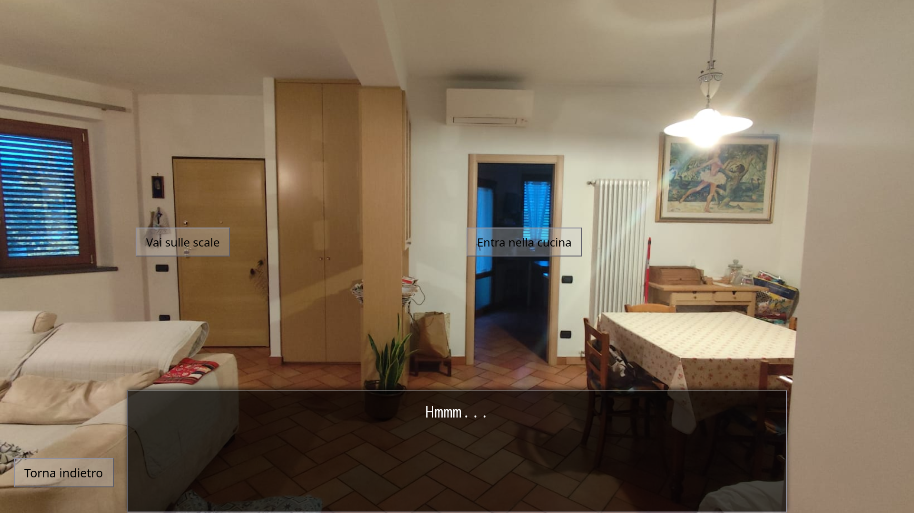
Il bagno:

Il soggiorno:

Ciò che troveremo nella cucina cambia in base a se si siano prese le medicine o meno. Se si sono prese:
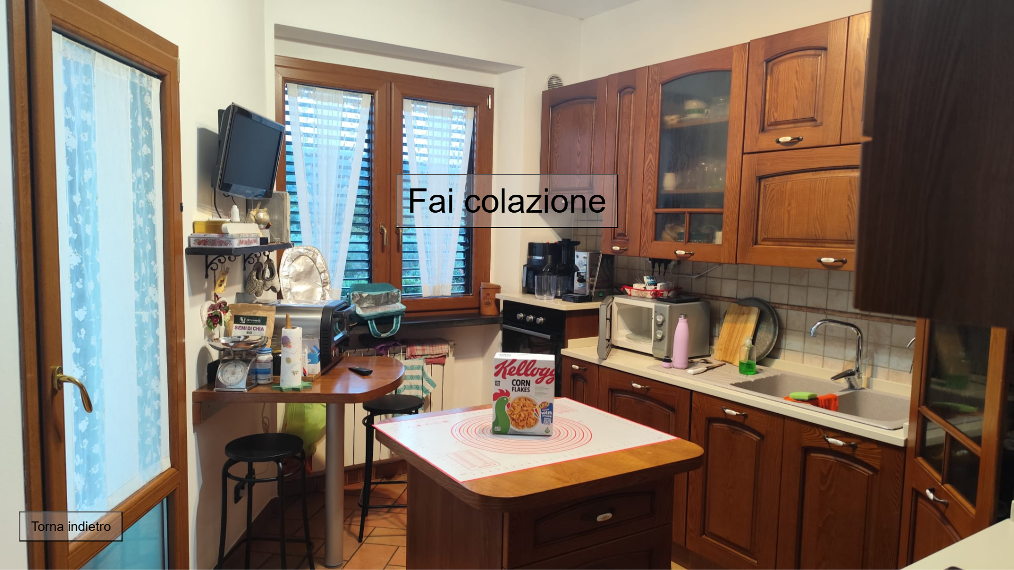
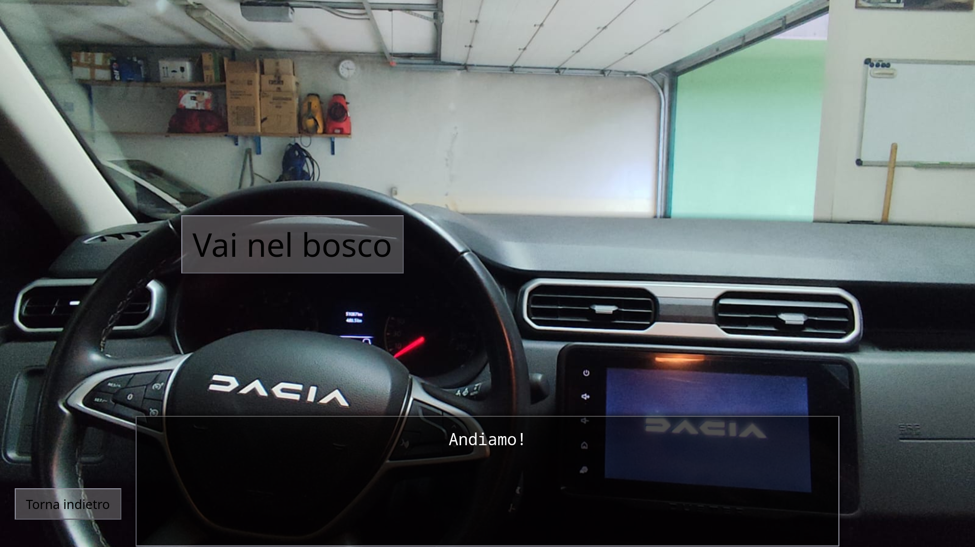
Se non si sono prese

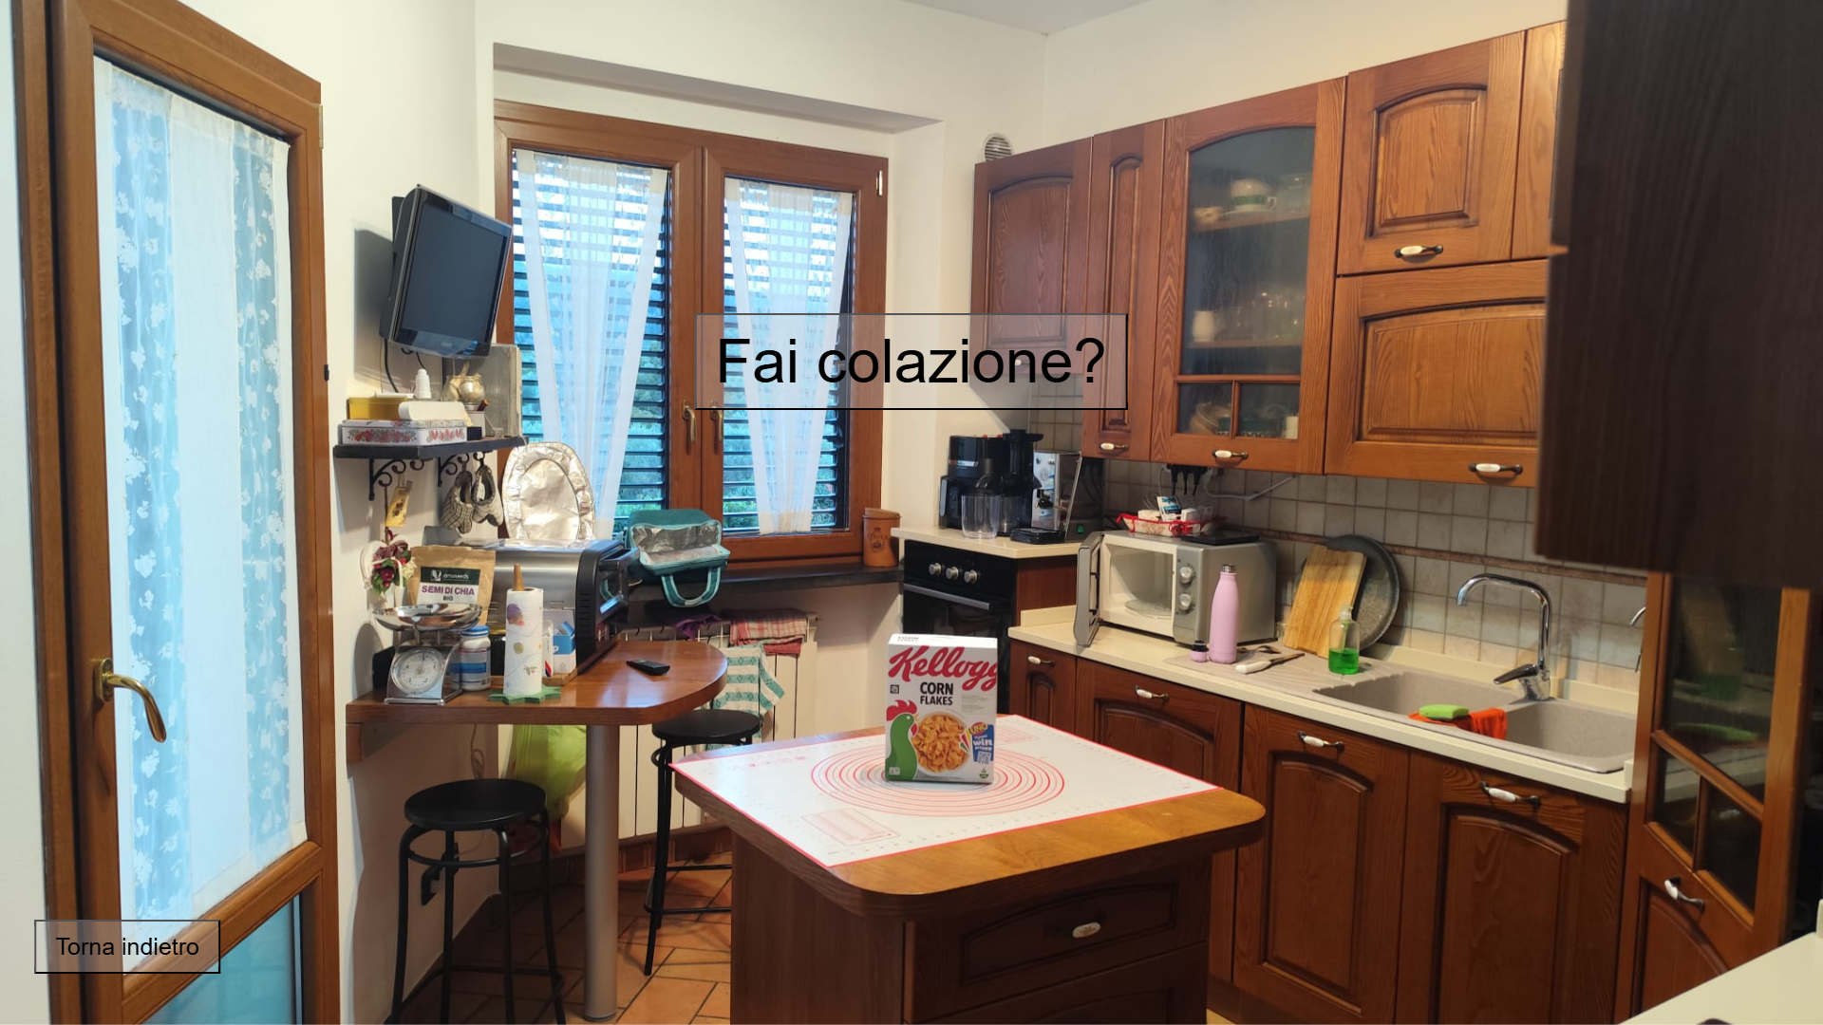
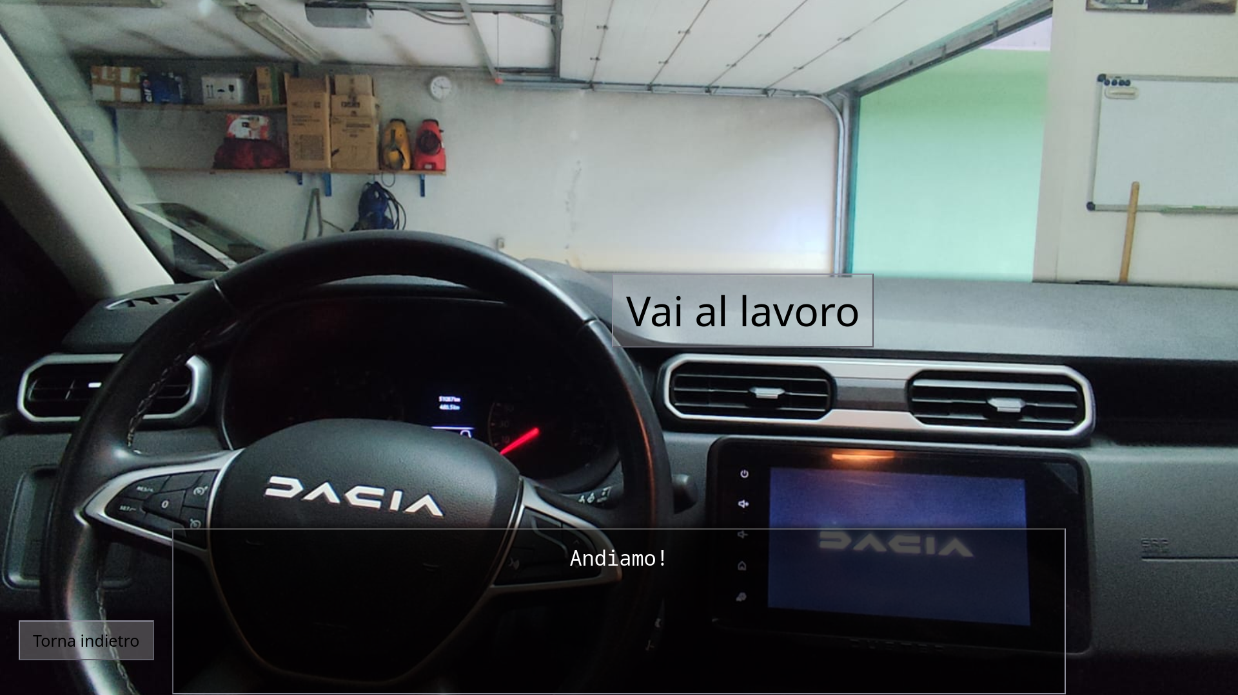
Possiamo anche andare nel garage e andare in macchina. Anche qui, ciò che troveremo cambia in base a se si siano prese le medicine:

Entrambe le opzioni portano allo stesso finale, uguale a quello che troviamo vincendo dopo esserci buttati dalla finestra.

INDICE

LINKOGRAFIA
Mozilla docs
W3Schools

